**新龙小三班今日动态**

**3.19**

**来园活动**

|  |  |  |  |  |  |
| --- | --- | --- | --- | --- | --- |
| 学号 | 姓名 | 情绪 | 午餐情况 | 午睡情况 | 备注 |
| 1 | 胡凯元 | ○ | ○ | ○ |  |
| 2 | 黄煜棋 | ○ | ○ | ○ |  |
| 3 | 王思宸 | ○ | ○ | ○ |  |
| 4 | 徐建航 | ○ | ○ | ○ |  |
| 5 | 陈嘉洛 | ○ | ○ | ○ |  |
| 6 | 郑又嘉 | ○ | ○ | ○ |  |
| 7 | 耿旻熙 | ○ | ○ | ○ |  |
| 8 | 郑成鑫 | ○ | ○ | ○ |  |
| 9 | 李文浩 | ○ | ○ | ○ |  |
| 10 | 张铭宇 |  |  |  |  |
| 11 | 严铭轩 | ○ | ○ | ○ |  |
| 12 | 胡述年 | ○ | ○ | ○ |  |
| 13 | 蒋致远 | ○ | ○ | ○ |  |
| 14 | 王子安 | ○ | ○ | ○ |  |
| 15 | 沈欣妤 | ○ | ○ | ○ |  |
| 16 | 赵歆何 |  |  |  |  |
| 17 | 张一柠 | ○ | ○ | ○ |  |
| 18 | 刘子妍 | ○ | ○ |  |  |
| 19 | 赵敏含 | ○ | △剩菜 | ○ |  |
| 20 | 邰昕悦 | ○ | △剩菜 | ○ |  |
| 21 | 李安妍 | ○ | ○ | ○ |  |
| 22 | 杨一安 | ○ | ○ | ○ |  |
| 23 | 张伊伊 | ○ | ○ | ○ |  |
| 24 | 徐钥媛 | ○ | ○ | ○ |  |
| 25 | 王瑾橙 |  |  |  |  |

观察内容：观察目标幼儿来园、午餐、午睡的情况

备注：为了方便记录，每一项评价可以选择一个标记，打勾或者画圈都可以。

情绪：稳定○、不稳定△

午餐：吃完○、没吃完△

午睡：入睡○、未入睡△

**评价与分析：**

入园情绪：今天大部分宝宝入园情绪很稳定，能开心来幼儿园。大部分幼儿都能主动放水杯。他们已经适应了幼儿园生活。来园后知道签到、放物品和吃点心，已经熟悉了一日生活流程。

午餐情况：今天吃的是排骨炒鲍鱼，干锅包菜，金花菜蛋花汤。

午睡情况：大部分幼儿在12:40前入睡，个别幼儿13：00前睡着。

**区域游戏：**

|  |  |  |
| --- | --- | --- |
| C:/Users/10238/Desktop/动态/IMG_20250319_102300.jpgIMG_20250319_102300  万能工匠 | C:/Users/10238/Desktop/动态/IMG_20250319_102307.jpgIMG_20250319_102307  科探区  桌面建构：小蜗牛 | C:/Users/10238/Desktop/动态/IMG_20250319_102336.jpgIMG_20250319_102336  图书区：《城堡》 |
| C:/Users/10238/Desktop/动态/IMG_20250319_102345.jpgIMG_20250319_102345  益智区：糖果棋 | C:/Users/10238/Desktop/动态/IMG_20250319_102526.jpgIMG_20250319_102526  娃娃家 | C:/Users/10238/Desktop/动态/IMG_20250319_102534.jpgIMG_20250319_102534  建构区：我的家 |
| C:/Users/10238/Desktop/动态/IMG_20250319_102548.jpgIMG_20250319_102548  生活区 |  |  |

集体活动：

综合：爬行小能手

本次活动是一节偏体育的综合活动。 “手、膝着地”爬行要求手掌、膝盖都要碰到地面，在爬行时要抬头看好方向、路径。本次活动通过创设“小狗做客”的情境，引导幼儿仔细观察小狗爬行的动作，总结归纳方法，鼓励幼儿积极参与游戏。在游戏中学习听指令换方向爬行前进的动作，提升动作水平、掌握动作要领。

**胡凯元、黄煜棋、邰昕悦、张一柠、李安妍、徐建航、陈嘉洛、胡述年、蒋致远、郑又嘉、耿旻熙**喜欢体育运动，也都愿意积极参加体育活动**王思宸、郑成鑫、李文浩、张铭宇、严铭轩、王子安、沈欣妤、刘子妍、赵敏含、杨一安、张伊伊、徐钥媛**尝试手膝着地爬行，能跟随信号变化方向。

**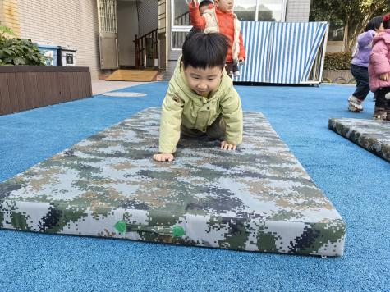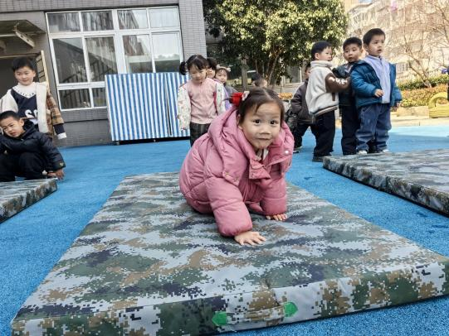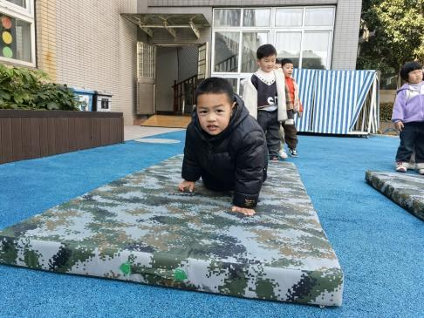**

**户外活动：**今天开展的是户外混班活动，孩子们可以自由在以下几个区域进行游戏：骑小车、吊杠区、跑步区、钻爬区、前滑梯。

**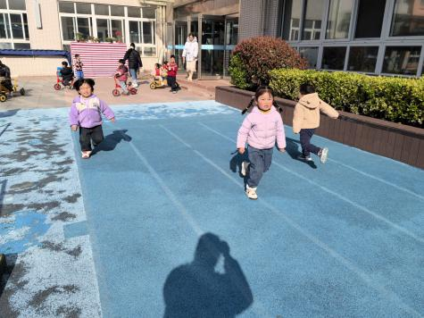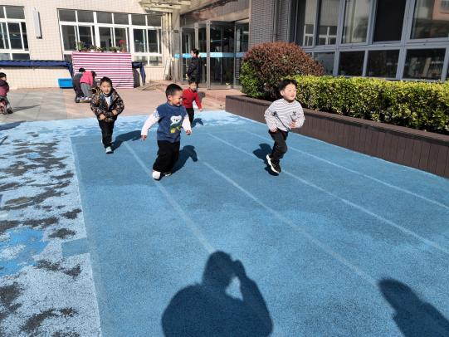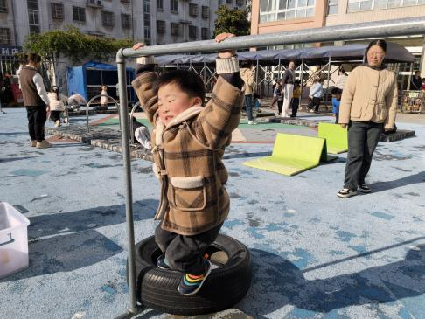**

**家园合作：**

温馨提醒：

1.动态上的照片，仅作为老师观察时的随拍，并不是所有孩子的照片都会呈现。

2.请家长在来园前为孩子们垫上汗背巾。

3.快乐家园还未带来的家长近期可以带来哦。

4.2025年春学期新北区低保对象教育补贴工作已启动，今天将“告家长书（电子稿）”发给家长，纸质回执单根据实际情况填写好后请于明早带来幼儿园。

5.《快乐家园》还未带来的家长近期将快乐家园带来哦。